**Поступление в вуз онлайн (Госуслуги)**

Открывается экран «Рассматриваете целевое обучение?». Если пользователь нажимает «Нет», то переходит на экран «Выберите вуз». Если пользователь нажимает «Да», то пользователь переходит на шаг 1 экрана «Выберите предложения от заказчиков, которые вам подходят»

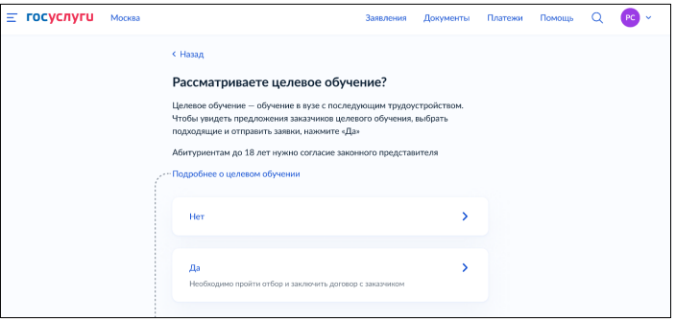

Шаг 1. Пользователь перешел на экран «Выберите предложения от заказчиков, которые вам подходят» нажав «Да» на экране «Рассматриваете целевое обучение?». На данном шаге пользователю необходимо выбрать предложения по целевому обучению. По умолчанию пользователю отображаются свободном порядке предложения. Пользователь вводит название (направления, конкурсной группы, вуза, заказчика, региона места работы, номер дела). В поисковой выдаче могут отображаться недоступные для выбора предложения, по которым не открыт прием предложения.

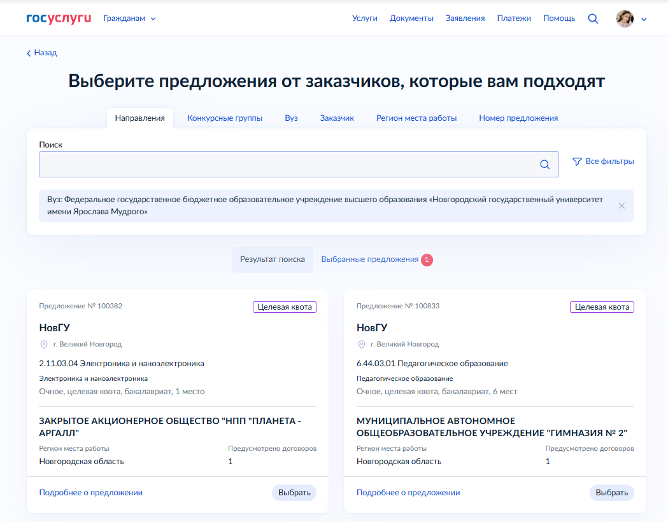

Шаг 2. Пользователь может воспользоваться дополнительными параметрами поиска нажав на «Все фильтры». Откроется поп-ап с возможностью дополнительных условий поиска

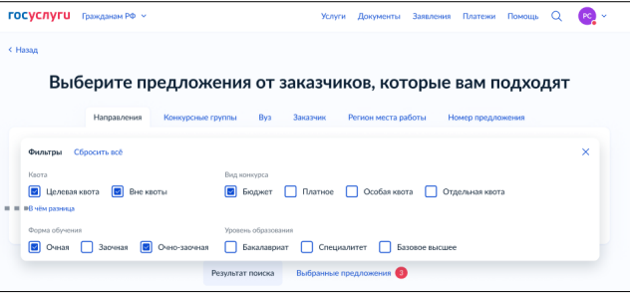

Шаг 3. Выбранные параметры поиска будут сохранены в виде тегов под поисковой строкой с возможностью их удалить или добавить.

Шаг 4. Для выбора предложений необходимо в карточке предложения нажать на кнопку «Выбрать». Выбранное предложение будет добавлено на вкладку «Выбранные предложения». Для того чтобы добавить еще предложений необходимо нажать на кнопку «Выбрать еще» или перейти на вкладку «Результат поиска».

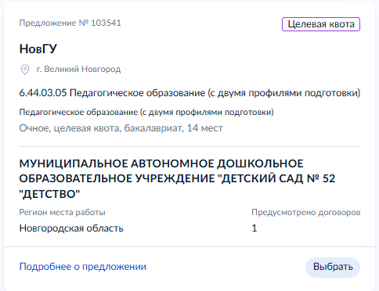

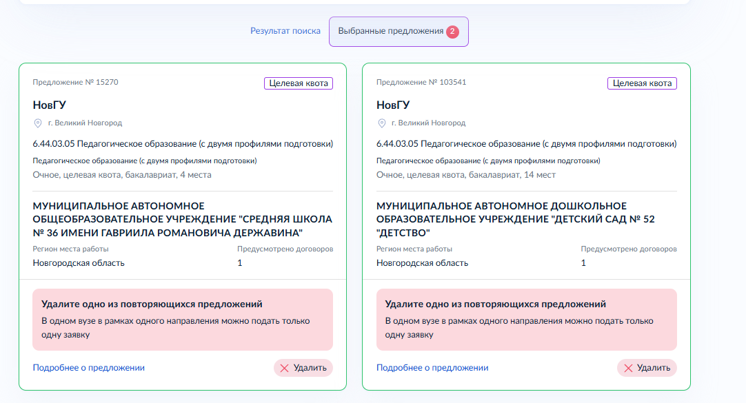

Шаг 5. Если необходимо удалить выбранное предложение, то на вкладке «Выбранные предложения» в предложении нажать на «Удалить». Предложение будет удалено со вкладки и выбранных предложений.

Шаг 6.1. Если были добавлены два одинаковых предложения, то у предложений появиться предупреждение в предложении об удаление повторяющегося предложения. Пока одно из повторяющихся предложений не будет удалено, кнопка «Продолжить» будет недоступна.

Если по выбранному предложению оказалось, что нет мест, то появиться предупреждение в предложение, что места закончились. Кнопка «Продолжить» будет доступна для нажатия.

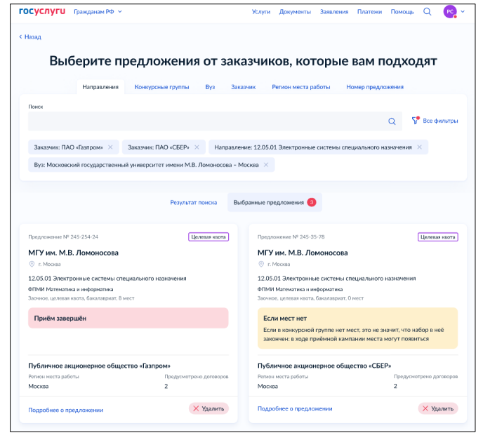

Шаг 7. После выбора предложений пользователь нажимает на кнопку «Продолжить» и переходит на экран «Добавьте вузы и конкурсные группы в заявление на поступление». Для перехода в заявление пользователь нажимает на кнопку «Продолжить».

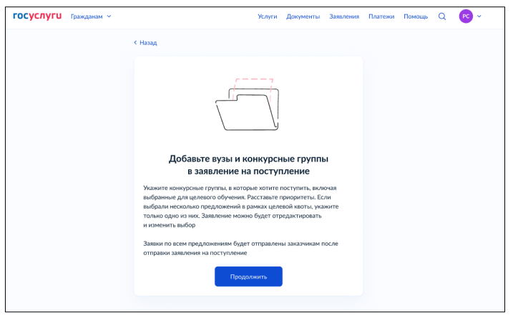

**Отображение конкурсных групп по целевой квоте**

Шаг 1. Пользователь перешел на экран «Выберите вуз». В поисковом окне выбирает Федеральное государственное бюджетное образовательное учреждение высшего образования «Новгородский государственный университет имени Ярослава Мудрого» и нажимает «продолжить».

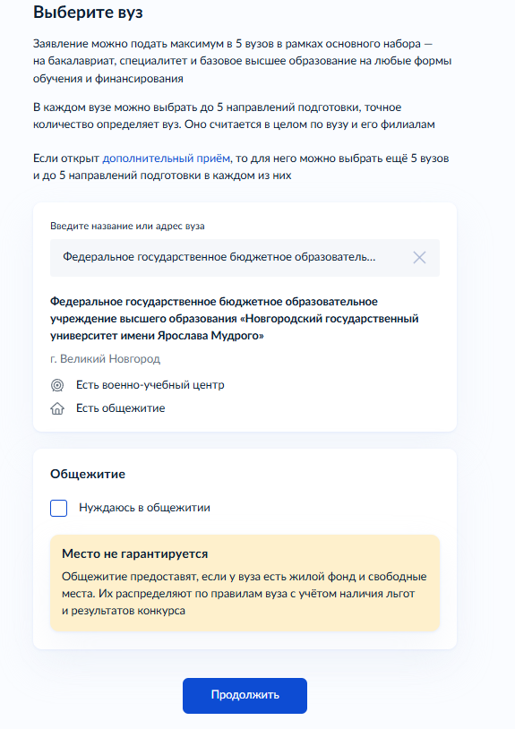

Далее переходит к вкладку «Выбора направления подготовки». На экране в шапке предложения и конкурсным групп отображается метка «Выбрано для целевого»

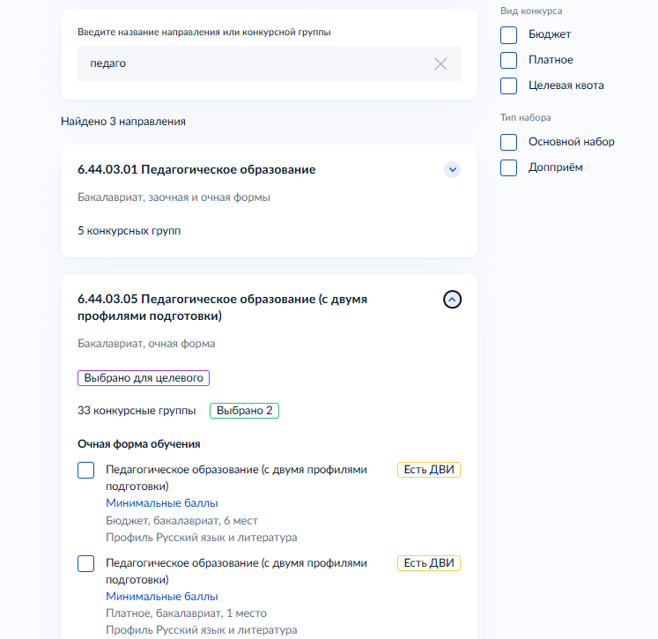

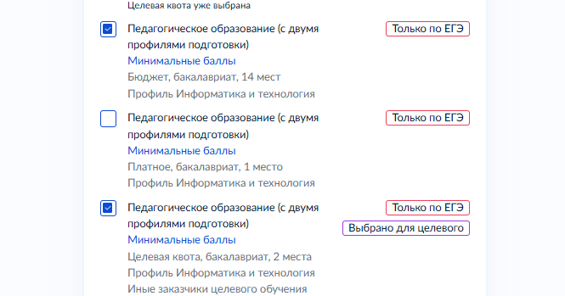

Нажимает кнопку продолжить и проверят количество выбранных конкурсных групп, а также направления.

В окне «Проставьте приоритеты бюджетных мест по основному приёму» расставляет приоритеты. Первый приоритет ставит на целевое, второй на бюджет и т.д.

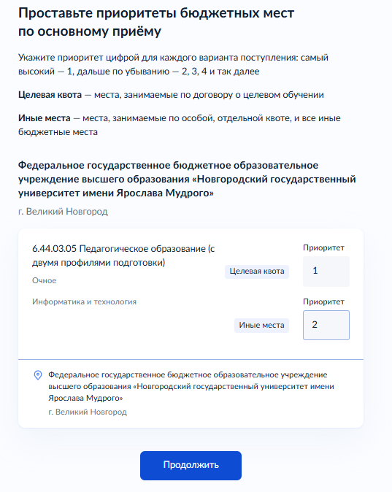

Далее нажимает кнопку «продолжить» заполняет следующие пункты заявления. В конце ставит галку на «подтверждаю все перечисленное» и отправляет заявление.

